ქ.თბილისი 11 მარტი 2019 წელი
ტენდერი
კომპანია "ფრეგო" წარმატებით ახორციელებს საწვავის იმპორტს საქართველოში სხვადასხვა ქვეყნებიდან. კომპანია „ფრეგო“-ს მიზანია: შექმნას საქართველოს ბაზარზე მძლავრი ქსელი, რომელიც მოწინავე პოზიციებს დაიმკვიდრებს მომხმარებლის მსყიდველობით გადაწყვეტილებაში, რაც განპირობებული იქნება ფასის, ხარისხისა და მომსახურების უპირატესობით კონკურენტებთან. ორაგნიზაციის შესახებ დეტალური ინფორმაცია შეგიძლიათ იხილოთ ვებ-გვერდზე: www.frego.ge
კომპანია „ფრეგო“ აცხადებს ტენდერს კომპანიის ავტოგასამართ სადგურებზე დასაქმებული პირებისთვის საზაფხულო უნიფორმების დამზადებაზე (ქურთუკი, შარვალი, მაისური).
ზაფხულის უნიფორმა
რენდერი N1 რენდერი N2 რენდერი N3
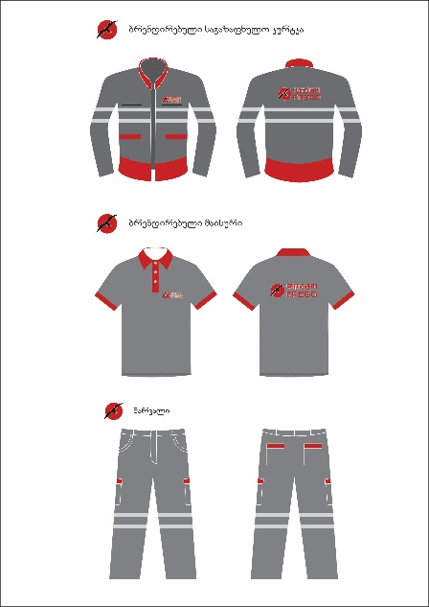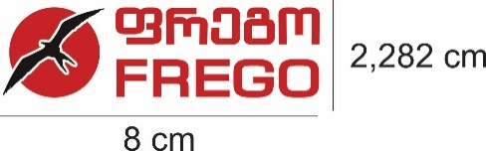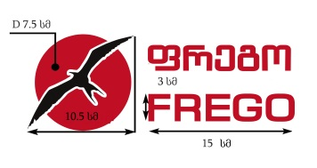

სატენდერო მოთხოვნები:
ზაფხულის უნიფორმა
ქურთუკის აღწერილობა
- ქურთუკის მატერია უნდა იყოს ბამბის შემცველი, ანტისტატიკური მასალისგან.
- გულის შიდა ჯიბე (არ არის რენდერზე მოცემული, მაგრამ იგულისხმება) უნდა განთავსებულ იქნას ქურთუკის შიდა მარცხენა მხარეს და მისი ზომები უნდა იყოს. სიგანე - 15 სმ; სიღრმე 20 სმ.
- ქურთუკის გარეთ, ზედა ჯიბეები უნდა შეიკვრას ელვით. სიგანე - 15 სმ; სიღრმე 17 სმ.
- ქურთუკის ზედა მარცხენა ჯიბის ზემოთ უნდა იქნას ამოქარგული კომპანიის ლოგო, კომპანიის დასახელების წარწერით: „ფრეგო“ “FREGO”, რენდერი N2-ს მიხედვით;
- ქურთუკის უკანა მხარეს, ზურგზე უნდა იქნას ამოქარგული კომპანიის ლოგო, კომპანიის დასახელების წარწერით: „ფრეგო“ “FREGO”, რენდერი N3-ს მიხედვით;
- ქურთუკის ქვედა ჯიბეების ზომები უნდა იყოს შემდეგი: სიგანე - 15 სმ; სიღრმე -18 სმ. ზემოდან გადმოწეული 5 სმ-იანი ჯიბის საფარით. საფარი უნდა იყოს ფხრიწებით (მარცხნივ - 3 სმ. მარჯვნივ 3 სმ)-სიგანე - 15 სმ; სიღრმე -18 სმ.
- ქურთუკზე ამრეკლის თითოეული ზოლის სიგანე უნდა იყოს 3 სმ. ამრეკლ ზოლებს შორის მანძილი - 3 სმ.
- მანძილი ქვედა ამრეკლ ზოლსა და ქვედა ჯიბეს შორის უნდა იყოს 11 სმ.
- ქურთუკის ჯიბეების სარჩულის მასალა უნდა იყოს: იგივე ნაჭრის, რომლისგანაც შეკერილი იქნება უნიფორმა.
- ქურთუკის ქვედა წითელი ზოლი უნდა იყოს 10 სმ.
- ქურთუკის სიგრძე წელს უნდა სცილდებოდეს 15 სმ-ით ქვევით.
- ქურთუკის უკანა მხარეს უნდა ამოიქარგოს ლოგო, კომპანიის დასახელების წარწერით: „ფრეგო“ “FREGO”, რენდერი N3-ს მიხედვით.

შარვლის აღწერილობა:
- შარვლის მატერია უნდა იყოს ბამბის შემცველი, ანტისტატიკური მასალისგან.
- შარვლის წელი უნდა იყოს წელვადი (რეზინით) N6 საქამრით.
- შარვალი უნდა შეიკვრას ერთ ღილზე და ელვაზე.
- შარვლის ზედა ჯიბეები 20სმ. -სიღრმის. რენდერ N1-ში მითითებული ოვალით.
- შარვლის ქვედა ჯიბეები - გარედან მიკერებული გადმოსადები 5 სმ-იანი წითელი ფერის საფარით, მოკლე ფხრიწებით გვერდებზე (მარცხნივ - 3 სმ. მარჯვნივ 3 სმ) ჯიბის სიგანე 18 სმ. სიღრმე 20 სმ. ჯიბის სიგრძე არ უნდა გასცდეს მუხლის სახსარს.
- შარვლის უკანა ჯიბეები - გარედან მიკერებული გადმოსადები წითელი ფერის 5 სმ-იანი საფარით მოკლე ფხრიწებით გვერდებზე (მარცხნივ - 3 სმ. მარჯვნივ 3 სმ) ჯიბის სიგანე -18 სმ; სიღრმე - 20 სმ.
- შარვლის ყველა ჯიბის სარჩულის მასალა უნდა იყოს: იგივე ნაჭრის, რომლისგანაც შეკერილი იქნება უნიფორმა.
- შარვალზე ორივე მხარეს ამრეკლის თითოეული ზოლის სიგანე უნდა იყოს 3 სმ.. ამრეკლ ზოლებს შორის მანძილი - 3 სმ.
- შარვალზე ამრეკლი ზოლებს შორის დაშორება უნდა შეადგენდეს:3 სმ-ს.

გამოყენებული მასალა:
უსაფრთხოების სტანდარტების მიხედვით მატერია უნდა იყოს ბამბის შემცველი, ანტისტატიკური მასალისგან. მნიშვნელოვანია მატერია, რითიც დამზადდება უნიფორმა. ამიტომ გთხოვთ შემოგვთავაზოთ მასალის სახეობები.

მაისურის აღწერილობა:
- მაისურის მატერია უნდა იყოს ბამბის, ნაცრისფერი, პოლოს ტიპის, ჯიბეების გარეშე, მოკლე სახელოებით;
- მაისურის წინა მარცხენა მხარეს, უნდა განთავსდეს კომპანიის ლოგო კომპანიის დასახელების წარწერით: „ფრეგო“ “FREGO”, რენდერი N2-ს მიხედვით;
- მაისურის უკანა მხარეს, ზურგზე უნდა განთავსდეს კომპანიის ლოგო კომპანიის დასახელების წარწერით: „ფრეგო“ “FREGO”, რენდერი N3-ს მიხედვით;
- ლოგოს და წარწერის დატანება მაისურზე უნდა მოხდეს თერმული ან/და შოლკოგრაფიის მეთოდით.

ზაფხულის უნიფორმების რაოდენობა
ტენდერისთვის | უნიფორმების ზომები | S | M | L | XL | 2XL | 3XL | 4XL | 5XL | ჯამი
 | რაოდენობა | 21 | 38 | 28 | 32 | 18 | 3 | 4 | 1 | 145

გთხოვთ შემოგვთავაზოთ 2019 წლის 18 მარტის ჩათვლით შემდეგ ელ. ფოსტაზე tamar.kakabadze@frego.ge:
- ზაფხულის უნიფორმების განფასება;
- ზემოთმოყვანილი სამუშაოების შესრულების ვადა.
- აუცილებელი პირობა: შეკერილი ერთი უნიფორმის კომპლექტის (ქურთუკი, შარვალი, მაისური) ნიმუშის წარმოდგენა.

Tamar Kakabadze
Head Of Administration Department, FREGO LLC
Phone: +995 32 2999910 (103)
Mobile: +995 574 900 440
Email: tamar.kakabadze@frego.ge Website: www.frego.ge
Address: 145, A. Beliashvili Str. 0159 Tbilisi, Georgia

